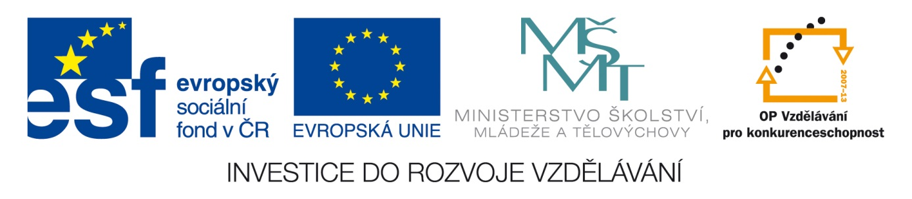Šablona: Mat 2
Vzdělávací oblast: Matematika
Vzdělávací okruh: Číslo a početní operace
Ročník: 3.
Učivo: Sčítání a odčítání do 20 bez přechodu přes základ
Vypracovala: Mgr. Bohumila Frnochová

1. Oprav chybné příklady.

8 + 3 = 11 12 – 8 = 4 7 + 6 = 13 13 – 5 = 7
9 + 6 = 13 16 – 7 = 8 5 + 8 = 12 14 – 6 = 9
7 + 4 = 12 11 – 5 = 9 9 + 9 = 17 15 – 8 = 7
6 + 8 = 14 12 – 6 = 6 4 + 6 = 11 17 – 9 = 8

2. Spočítej a doplň.
3
8
5
11
6
+ 6 - 8 + 9
8
5
3
9
7
16
12
13
11
9

3. Spoj příklady se správnými výsledky.

9 + 5 7 12 – 6 12
13 – 6 13 17 – 9 8
11 – 5 6 3 + 8 6
6 + 7 14 7 + 5 11

4 . Dočítej.

7 + . = 10 4 + . = 13 13 - . = 7 14 - . = 8
6 + . = 13 9 + . = 16 15 - . = 9 16 - . = 7
5 + . = 12 3 + . = 11 12 - . = 4 11 - . = 6
8 + . = 14 6 + . = 15 17 - . = 8 18 - . = 9

